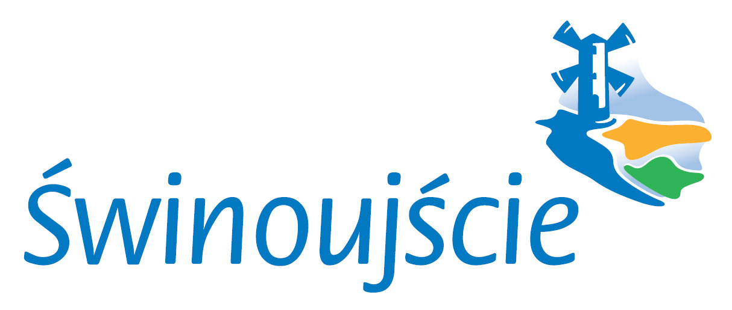

WYKAZ NIERUCHOMOŚCI NR 11/2025 PRZEZNACZONEJ DO SPRZEDAŻY
wywieszony od dnia 27 stycznia 2025 r. do dnia 17 lutego 2025 r.

Na podstawie art. 35 ustawy z dnia 21 sierpnia 1997 r. o gospodarce nieruchomościami (j.t. Dz. U. z 2024 r., poz.1145ze zm.) oraz Zarządzenia Nr 213/2022 Wojewody Zachodniopomorskiego z dnia 13 lipca 2022 roku w sprawie wyrażenia zgody na sprzedaż nieruchomości Skarbu Państwa w trybie przetargowym, przeznaczam do sprzedaży w drodze przetargu ustnego nieograniczonego następującą nieruchomość z zasobu Skarbu Państwa:

Nr ewidencyjny nieruchomości/ obręb | Pow. w m² | Nr księgi wieczystej | Opis i położenie nieruchomości | Przeznaczenie nieruchomości i sposób jej zagospodarowania | Rodzaj zbycia | Cena nieruchomości wywoławcza brutto | Termin wnoszenia opłat
799 obręb 0019 Karsibór miasto Świnoujście | 1292 | SZ1W/00043610/7 | Nieruchomość niezabudowana stanowiąca własność Skarbu Państwa położona przy  ul. Brzozowej na Wyspie Karsibór; Dostęp do drogi publicznej bezpośredni, droga utwardzona; W ul. Brzozowej przebiega sieć wodociągowa; Teren działki niezagospodarowany, nieuzbrojony. Teren zbywany jest  w stanie istniejącym; | Teren oznaczony w obowiązującym planie symbolem PM.VIB.10 - podmiejskie tereny mieszkaniowe; zabudowa mieszkaniowa jednorodzinna, wolnostojąca z towarzyszącą zabudową gospodarczą;  Teren znajduje się na obszarze NATURA 2000 pn.”Wolin i Uznam” nr PLH320019 i obszaru Natura 2000 pn. ”Delta Świny” Nr PLB320002;  Teren objęty strefą „B-4” ochrony układu przestrzennego oraz strefą „E-1” ochrony ekspozycji zabytkowego układu przestrzennego; | Własność | 440.000,00zł  (cena zawiera podatek VAT  w stawce 23%) | Do dnia zawarcia umowy notarialnej należy uiścić wylicytowaną cenę sprzedaży brutto
Dodatkowe informacje:
- działka znajduje się w obszarze rewitalizacji na terenie Gminy Miasto Świnoujście wyznaczonym UCHWALĄ NR XXXVIII/296/2017 RADY MIASTA ŚWINOUJŚCIE z dnia 11 maja 2017 r. w sprawie wyznaczenia obszaru zdegradowanego i obszaru rewitalizacji na terenie Gminy Miasto Świnoujście; Gminie Miastu Świnoujście przysługuje prawo pierwokupu wszystkich nieruchomości położonych na obszarze rewitalizacji;
- działka znajduje się w obszarze dla którego została podjęta Uchwała NR LX/448/2018 RADY MIASTA Świnoujście w dniu 28 czerwca 2018 roku w sprawie przystąpienia do sporządzenia miejscowego planu zagospodarowania przestrzennego Gminy Miasto Świnoujście w rejonie wyspy Karsibór;
- zasady i warunki sytuowania obiektów małej architektury, tablic reklamowych i urządzeń reklamowych oraz ogrodzeń, ich gabarytów, standardów jakościowych oraz rodzajów materiałów budowlanych, z jakich mogą być wykonane, dla Gminy Miasto Świnoujście określone zostały w Uchwale Nr XXII/164/2019 Rady Miasta Świnoujście z dnia 28 listopada 2019 r.
- teren zbywany jest w stanie istniejącym;
Osoby, którym przysługuje pierwszeństwo nabycia nieruchomości na podstawie art. 34 ust. 1 pkt. 1 i 2 ustawy z dnia 21 sierpnia 1997 roku
o gospodarce nieruchomościami (Dz. U. z 2024 r. poz.1145 ze zm.),
mogą składać wnioski w terminie do dnia 10.03.2025 r.
Prezydent Miasta Świnoujście

Joanna Agatowska


